MODUL TEKNIK *LAYOUT* CSS

CHAPTER 2

Float Layout

*Float* merupakan salah satu elemen yang paling sering digunakan dalam menata *layout* pada halaman web. Dengan *float* kita bisa mengatur agar suatu elemen keluar dari kondisi yang sebenarnya baik itu ke kanan atau ke kiri. Pada pembelajaran ini, pembahasan akan ditekankan pada penggunaan *float*. Penjelasan lebih lanjut mengenai *float* terdapat pada langkah-langkah berikut.

1. Buka dokumen CSS, buatlah *selector* baru untuk main-logo seperti berikut pada bagian komentar “header, banner, and footer layout”.

.main-logo{

float: left;

}

1. Kemudian lakukan *refresh* pada web browser.

|  |  |
| --- | --- |
|  |  |
| Tampilan pada layar browser normal | Tampilan pada layar browser ketika dikecilkan ukurannya |

1. Terlihat pada tampilan ketika layar browser dikecilkan, tampilan logo menjadi tidak teratur. Untuk mengatasinya, buatlah *selector* baru seperti berikut.

.main-logo,

.main-nav li {

float: left;

}

1. Setelah itu, lakukan *refresh* pada web browser dan kecilkan ukuran layarnya.

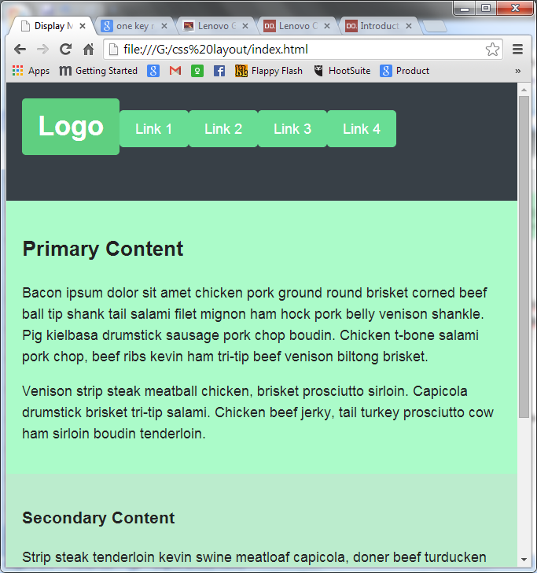

1. Terlihat bahwa elemen logo dengan navigasi terlalu dekat. Untuk mengatasinya pada *selector* main-nav li didalam media query tambahkan kode berikut.

.main-nav li{

margin-top: 15px;

margin-right: 10px;

margin-left: 10px;

}

1. Kemudian, lakukan *refresh* pada web browser dan kecilkan ukuran layarnya.

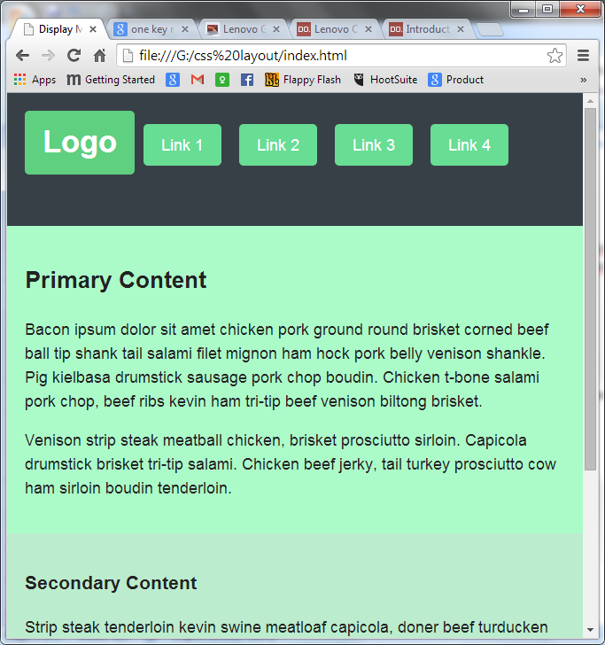

1. Untuk melihat bagian navigasi, tambahkan kode berikut.

.main-nav{

background: white;

padding: 5px;

}

1. Kemudian pada ukuran layar browser kecil, lakukan *refresh*.

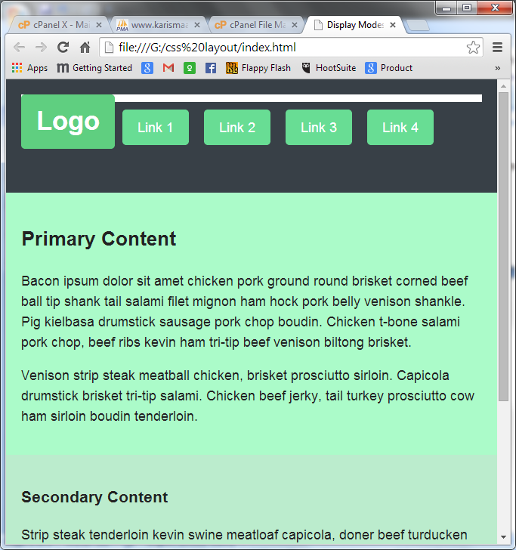

1. Setelah itu, tambahkan *selector* main-nav seperti pada kode berikut.

.main-logo,

.main-nav,

.main-nav li{

float: left;

}

1. Lakukan *refresh* pada web browser.

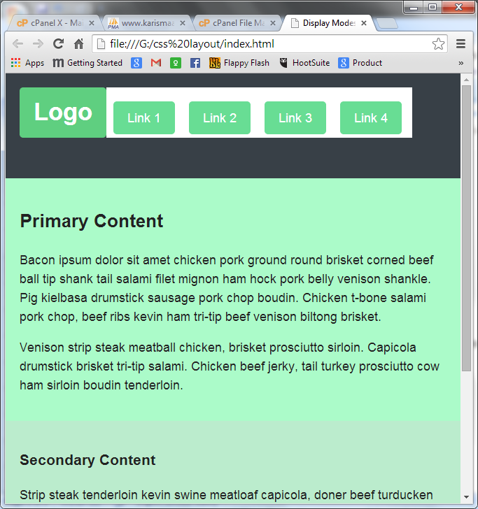

1. Kemudian, untuk membuatnya bergeser ke sebelah kanan hapus selector main-nav untuk *float left* pada perintah sebelumnya dan tambahkan *float right* seperti berikut.

.main-logo,

.main-nav li{

float: left;

}

.main-nav{

background: white;

padding: 5px;

float: right;

}

1. *Refresh* pada web browser.

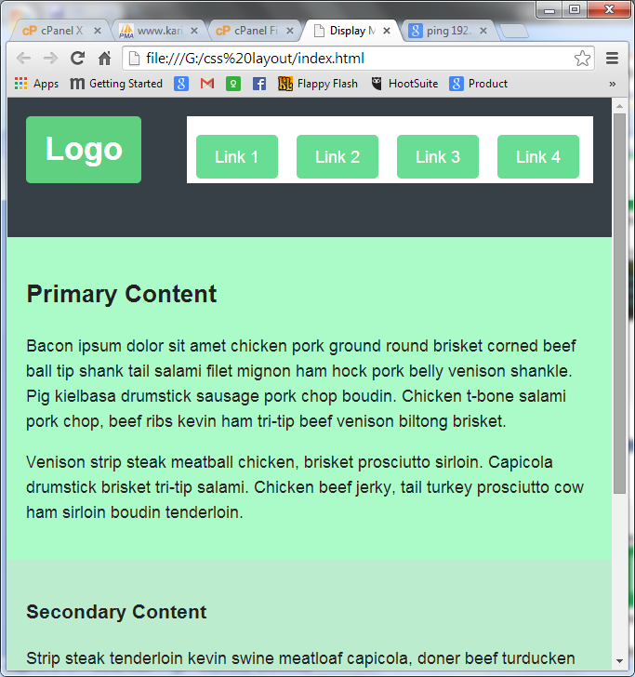

1. Kemudian, hapus kode dibawah ini.

.main-nav{

background: white;

padding: 5px;

float: right;

}

1. Maka tampilannya akan menjadi seperti berikut.

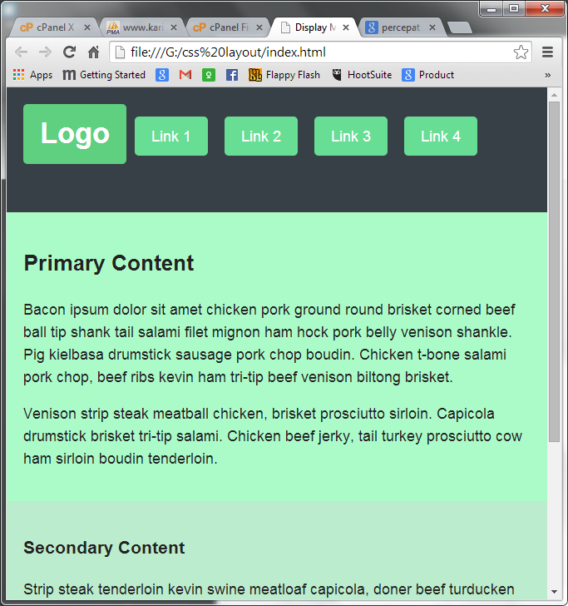

Float Clearfix

Pada pembelajaran ini, kita akan menggunakan teknik *float clearfix*. Penjelasan lebih lanjut terdapat pada langkah-langkah berikut.

1. Pada dokumen HTML kita, terlihat bahwa tampilan header tidak hancur, hal ini disebabkan adanya min-height pada header tersebut. Namun, pada bab ini kita akan mencoba untuk tidak menggunakan min-height. Untuk itu, hapus property min-height beserta display dan width.

.main-header{

padding: 20px;

}

1. Setelah itu, lakukan *refresh* pada web browser.

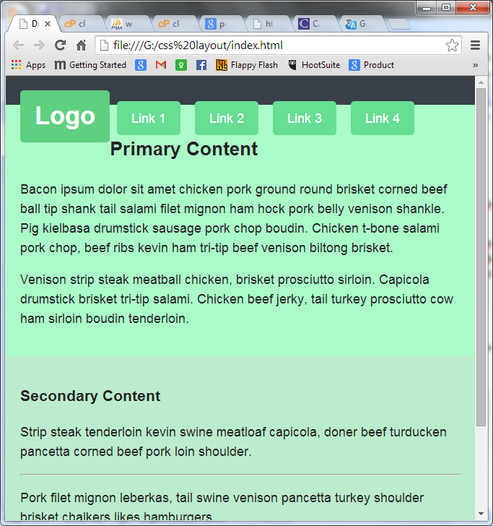

1. Kita bisa saja mengembalikan property min-height pada main-header, namun hal itu bukan menjadi tujuan kita dalam materi *float*. Untuk itu, tambahkan kode berikut.

.main-header{

padding: 20px;

float: left;

width: 100%;

}

1. Kemudian, lihat hasilnya pada web browser.

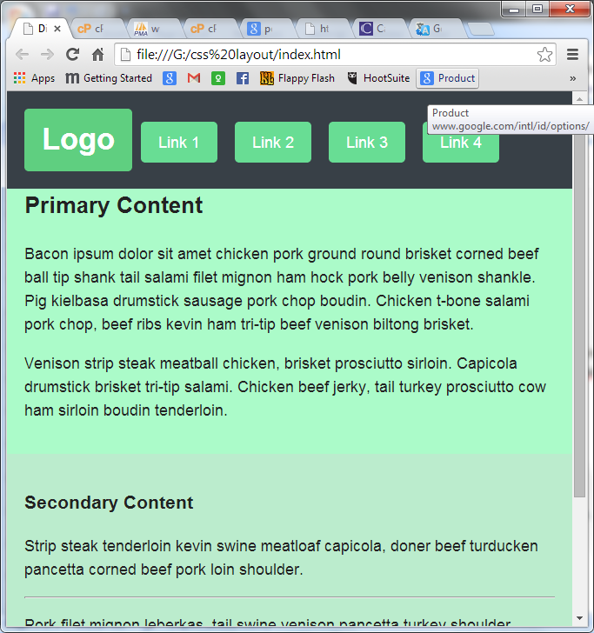

1. Penggunaan *float* seperti pada kode diatas juga masih menimbulkan masalah. Hal ini terlihat kita mengubah width dari main-header menjadi lebih kecil seperti berikut.

.main-header{

padding: 20px;

float: left;

width: 70%;

}

1. Kemudian, lakukan *refresh* pada web browser. Terlihat bahwa konten dibawah header akan menabrak header tersebut sehingga membuat tampilannya menjadi hancur.

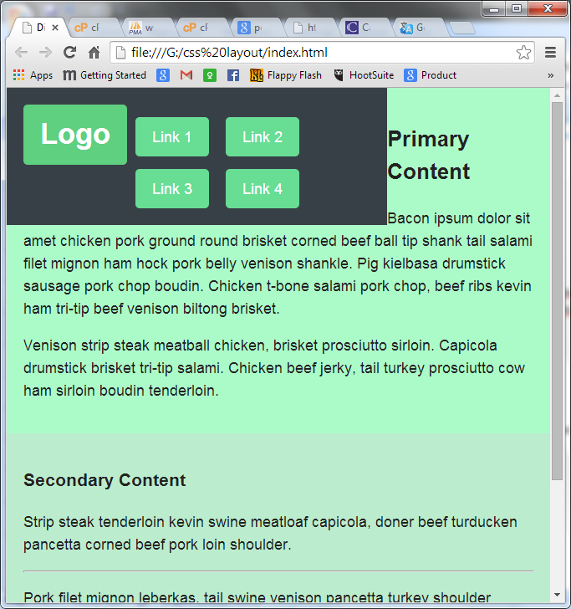

1. Dalam hal ini kita akan menggunakan teknik clearfix. Hal tersebut dapat ditunjukkan pada kode dibawah ini. Tambahkan kode berikut pada dokumen CSS dan kembalikan width yang diubah tadi menjadi 100%.

.main-header{

padding: 20px;

float: left;

width: 100%;

}

/* Clearfix */

.group::after{

content: " ";

display: table;

clear: both;

}

1. Pada dokumen HTML, tambahkan *class* group pada div main-header.

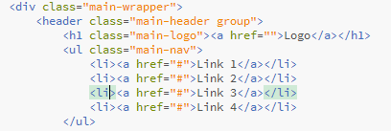

1. Lakukan *refresh* pada web browser.

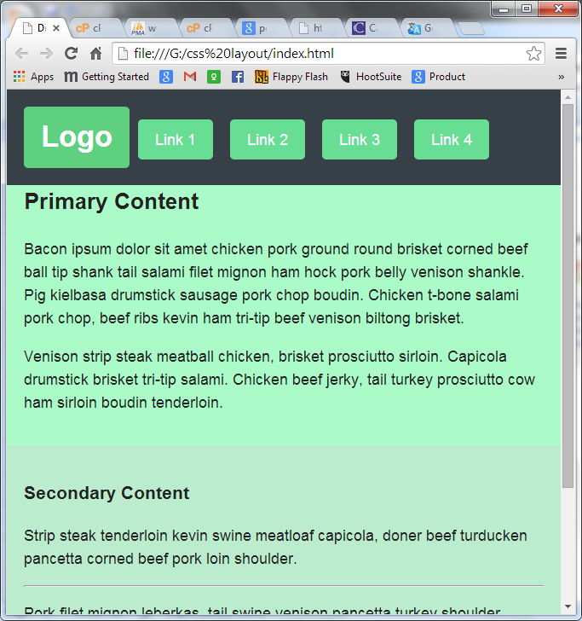

1. Akan tetapi, masih ada satu masalah lagi yang muncul. Ubah ukuran browser menjadi lebih kecil seperti berikut.

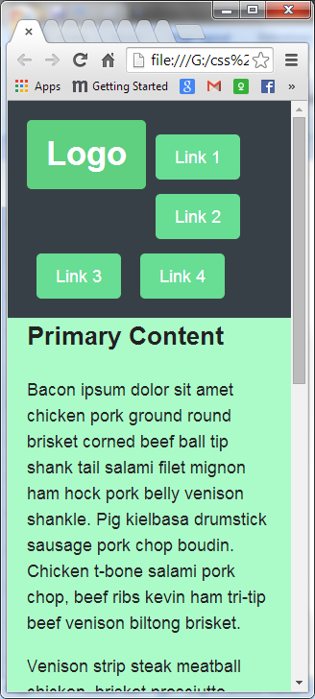

1. Untuk mengatasi hal tersebut, tambahkan kode dibawah ini pada media query.

.main-logo,

.main-nav,

.main-nav li,

.col{

display: block;

width: initial;

height: initial;

margin: initial;

float: initial;

}

.main-logo{

margin-right: 0;

}

1. Lakukan *refresh* pada web browser.

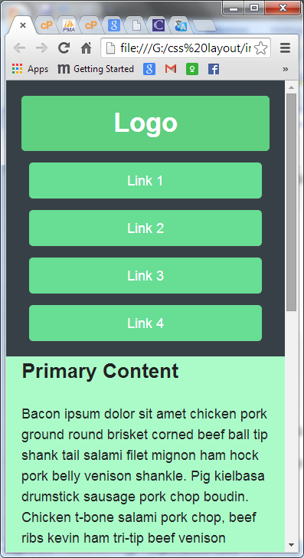

Float Column and Images

Pada materi ini kita akan mempelajari cara mengatur kolom dan gambar menggunakan teknik *float*. Untuk itu, perhatikan dan ikutilah langkah-langkah berikut.

1. Pada dokumen HTML, tambahkan kode berikut diatas tag pembuka footer.

<div class="extra-content col">

<h3>Extra Content</h3>

<p>

Fillet mignon turkey flank doner strip steak. Frankfurter ham hock turkey, venison sirloin pig chuck shank capicola

hamburger doner spare ribs boudin.

</p>

<hr>

<p>

Drumstick bresaola meatloaf ham hock salami tri-tip landjaeger beef filet mignon bilton boudin turkey.

</p>

</div>

1. Kemudian, *comment* pada tag main-banner dan elemen didalamnya.

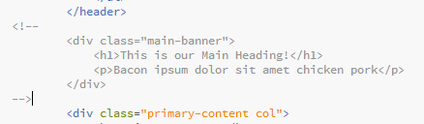

1. Buka dokumen CSS, kemudian hapus *selector* col dan tambahkan kode untuk *selector* extra-content.

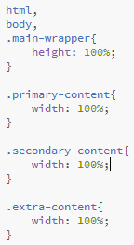

1. Setelah itu, *uncomment* property *width* dan *margin* pada *selector* body.

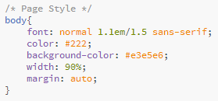

1. Lihat hasilnya pada web browser.

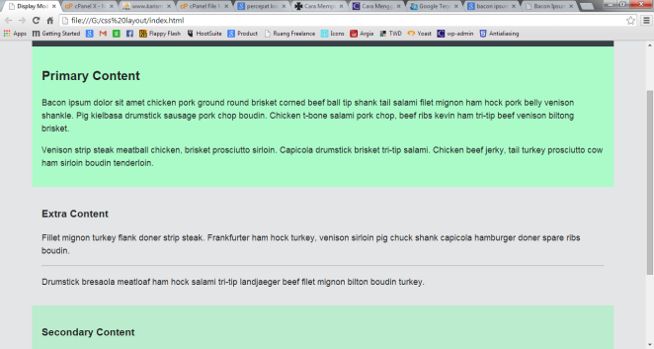

1. Setelah itu, pada dokumen css pada tag col *comment* pada property display, margin-right, dan vertical-align.

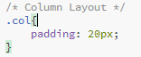

1. Kemudian tambahkan *property* float pada tag col tersebut.

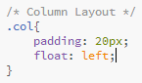

1. Lakukan *refresh* pada web browser.

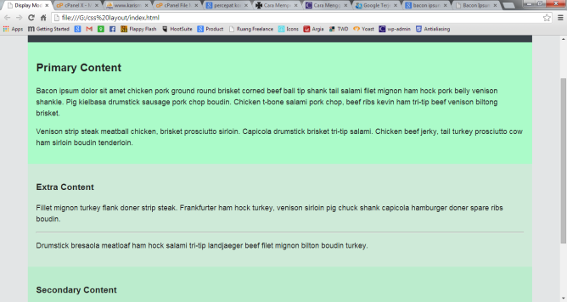

1. Kemudian tambahkan property width pada tag col tersebut.

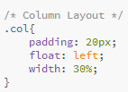

1. Setelah itu, *comment* pada *selector* primary-content, secondary-content, dan extra-content

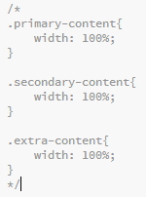



1. Buka dokumen HTML, kemudian tambahkan div content-row seperti berikut.

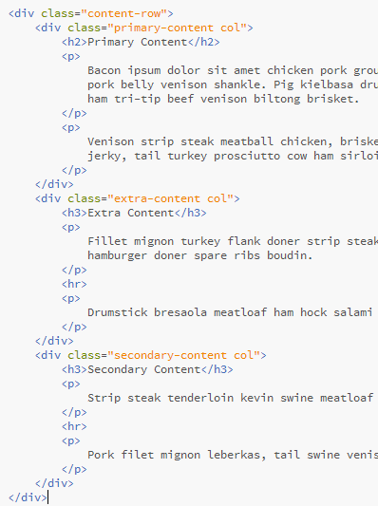

1. Lakukan *refresh* pada web browser.

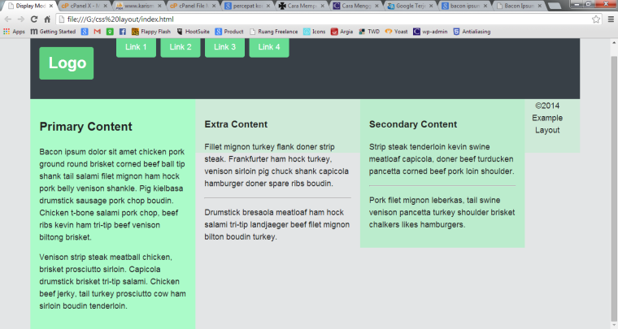

1. Akan tetapi, elemen footer iku terangkat keatas bersama dengan elemen konten lain. Untuk mengatasi hal ini tambahkan *class* group pada div content-row.



1. Kemudian, lakukan *refresh* pada web browser.

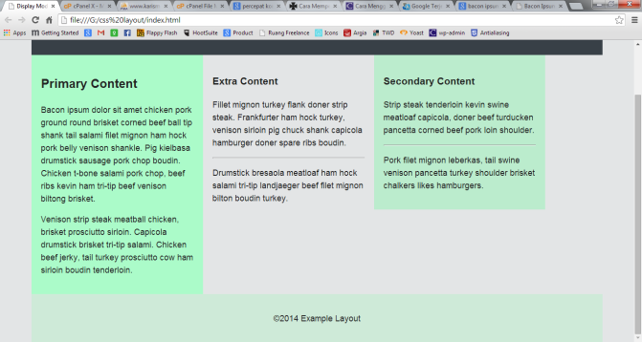

1. Pada dokumen style.css, *uncomment* selector primary-content dang anti nilai dari property width. Kemudian, buat selector baru untuk col seperti berikut.

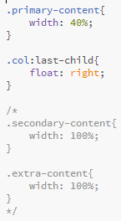

1. Lakukan *refresh* pada web browser.

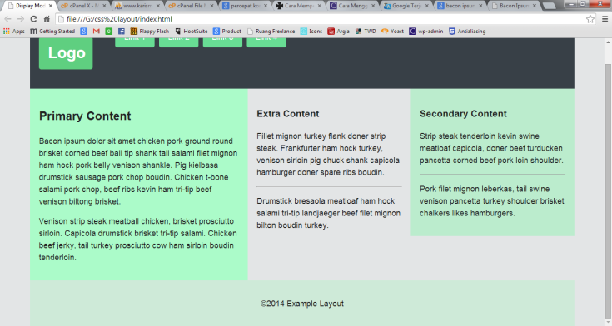

1. Dengan penambahan kode diatas kita bisa dengan mudah mengganti-ganti nilai dari property *float* tanpa menyebabkan kerusakan. Cobalah untuk mengubah *property float* dari selector col seperti berikut.

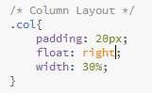

1. Kemudian, lakukan *refresh* pada web browser.

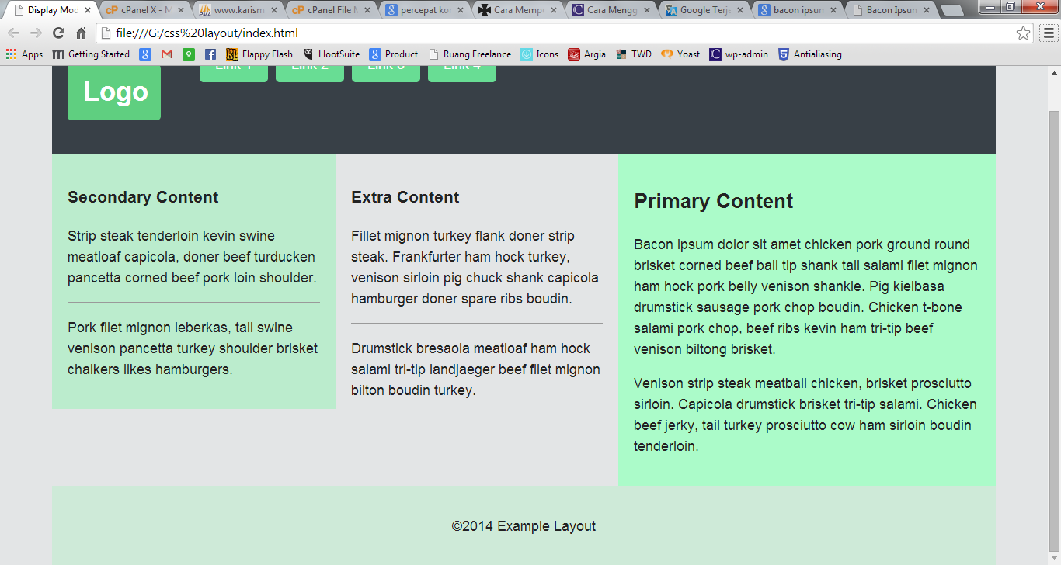

1. Kembalikan nilai dari properti *float* menjadi left.

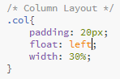

1. Pindahkan div extra-content dibagian paling atas didalam div “content-row group” seperti berikut.

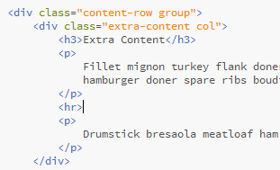

1. Lakukan *refresh* pada web browser.

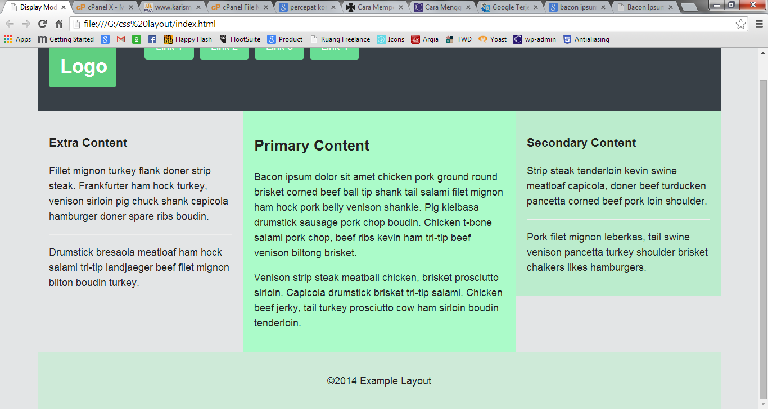

1. Selanjutnya kita akan membuat konten menjadi *full* pada layar browser. Untuk itu, *comment* pada property width dan margin pada tag body seperti berikut.

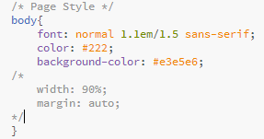

1. Lakukan *refresh* pada web browser.

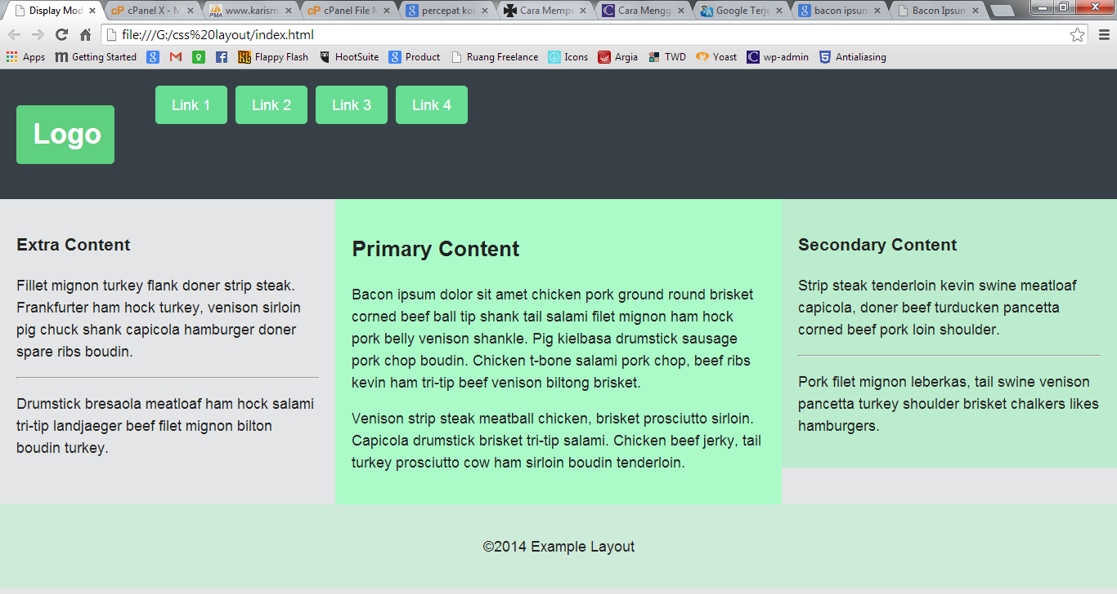

1. Selanjutnya, kita akan menambahkan image pada konten “primary content”



1. Kemudian lakukan *refresh* pada web browser.

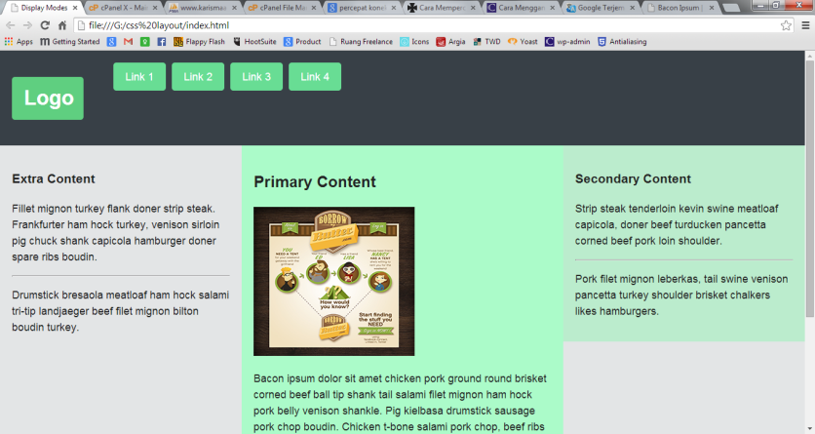

1. Setelah itu, kita akan mengatur tampilan dari image tersebut. Untuk itu, tambahkan kode berikut pada dokumen CSS.

/* Imagery */

.feat-img{

width: 50%;

float: left;

margin-top: 10px;

margin-right: 25px;

margin-bottom: 10px;

}

1. Kemudian, lakukan *refresh* pada web browser.

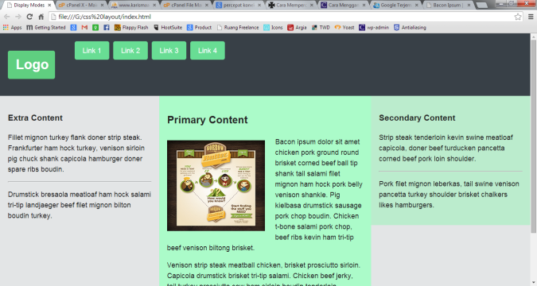

1. Setelah itu, kita akan menambahkan padding dan border pada image. Untuk itu tambahkan pada *selector* feat-image property width dan padding.

.feat-img{

width: 50%;

float: left;

margin-top: 10px;

margin-right: 25px;

margin-bottom: 10px;

border: solid 1px;

padding: 5px;

}

1. Kemudian lakukan *refresh* pada web browser.

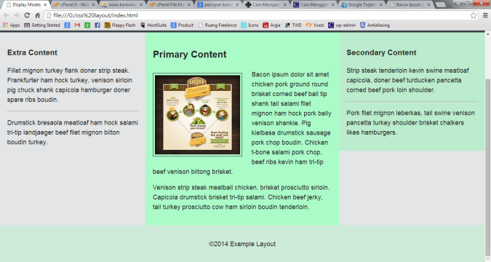

1. Selanjutnya, untuk membuatnya responsive ketika layar browser dikecilkan, tambahkan kode berikut pada media query.

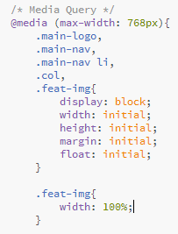

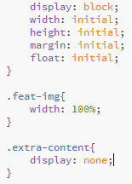

1. Kemudian, lakukan *refresh* pada web browser.

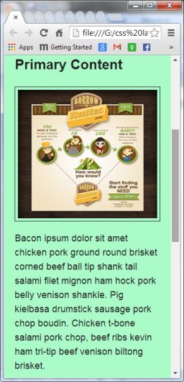

1. Kemudian, *uncomment* div main-banner pada dokumen HTML.

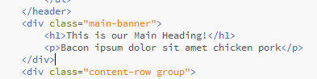

1. Setelah itu, pada dokumen CSS tambahkan padding pada selector main-nav serta display dan width pada selector main-banner.

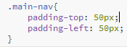

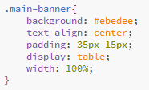

1. Masih pada dokumen CSS, pada media query, tambahkan padding pada *selector* main-nav.



1. Kemudian, lakukan *refresh* pada web browser.

|  |  |
| --- | --- |
|  |  |
| Tampilan pada layar browser normal | Tampilan pada layar browser ketika dikecilkan |

Mobile First Layout

Pada pembelajaran sebelumnya kita telah menggunakan media query untuk mengatur ukuran pada 768px atau lainnya. Pada pembelajaran ini kita akan belajar lebih lanjut mengenai pengaturan *layout* pada mobile. Hal ini disebabkan penggunaan media query menyebabkan browser harus melakukan *overwrite* atau resetketika mendapati perubahan layar pada browser yang digunakan.

Penjelasan lebih lanjut terdapat pada langkah-langkah berikut.

1. Buka dokumen style.css, kemudian hapusseluruh kode pada bagian-bagian selain *selector* dibawah ini.

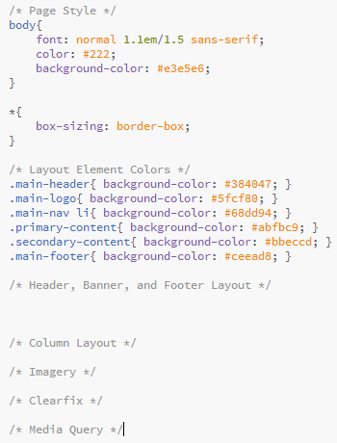

1. Kita akan mulai dari bagian “header, banner, and footer layout”. Tambahkan kode berikut pada bagian tersebut.

.main-header{

padding: 15px;

}

.main-logo{

margin-top: 0;

margin-bottom: 0;

}

.main-nav li{

margin-top: 15px;

}

.main-logo a,

.main-nav a{

display: block;

color: white;

text-decoration: none;

text-align: center;

padding: 5px 15px;

border-radius: 5px;

}

.main-footer{

text-align: center;

padding-top: 5px;

padding-bottom: 5px;

}

1. Pada bagian “column layout”, tambahkan kode berikut.

.col{

padding: 20px;

}

.extra-content,

.main-banner{

display: none;

}

1. Pada bagian “imagery”, tambahkan kode berikut.

.feat-img{

width: 100%;

margin-top: 10px;

margin-bottom: 10px;

border: solid 1px;

padding: 5px;

}

1. Hapus *comment* untuk clearfix
2. Kemudian, lakukan *refresh* pada web browser.

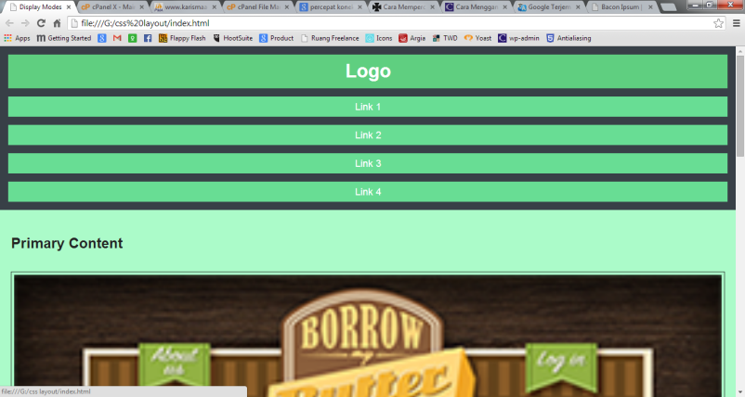

1. Kembali pada kode CSS, kemudian pada buatlah media query seperti berikut ini.

@media (min-width: 769px){

}

1. Kemudian, pada media query tersebut tambahkan style untuk header dan banner seperti berikut.

/* Header and Banner */

.main-logo,

.main-nav li{

float: left;

}

.main-logo{

margin-right: 50px;

}

.main-nav li{

margin-left: 15px;

}

.main-banner{

background: #dfe2e4;

text-align: center;

padding: 35px 15px;

}

1. Masih pada media query, setelah menambahkan kode tersebut kemudian tambahkan kode dibawah ini untuk mengatur *column layout*.

/* Column Layout */

.col{

float: left;

width: 30%;

}

.primary-content{

width: 40%;

}

.col:last-child{

float: right;

}

.extra-content,

.main-banner{

display: block; /* Unhide from mobile view */

}

1. Pada media query tersebut, tambahkan juga kode dibawah ini untuk teknik *clearfix*.

/* Float Clearfix */

.group:after{

content: "";

display: table;

clear: both;

}

1. Setelah itu, tambahkan kode berikut pada media query juga untuk mengatur image pada primary content.

/* Imagery */

.feat-img{

width: 50%;

float: left;

margin-right: 25px;

}

1. Kemudian, lakukan *refresh* pada web browser.

|  |  |
| --- | --- |
|  |  |
| Tampilan pada layar browser normal | Tampilan pada layar browser ketika dikecilkan |